主 旨 | 购买SSL证书申请 |  | 文件编号 | 2018012902
呈送单位 | 采购部、总经办 |  | 收 件 人 | 林董
提出单位 | 技术部 |  | 提 报 人 | 胡海青
相关单位 | 深圳前海巴斯巴网络服务有限公司
腾讯要求微信小程序与公司服务器之间的通信需要加密，必须使用https协议。
使用https协议传输信息需要购买SSL证书配置在公司的服务器上。申请在阿里云上购买如下图所示的SSL证书，有效期3年，请批准。
. 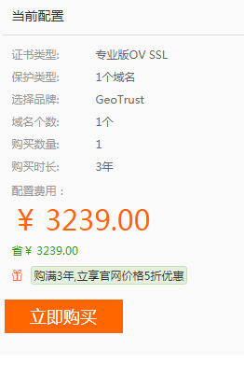
批准 |  | 复核 |  | 拟定人
签 呈

